Перечень транспортных средств, признанных брошенными, разукомплектованными, бесхозяйными
дата осмотра | адрес | марка/модель/гос. номер/цвет | срок добровольного/принудительного перемещения | фотоматериалы
18.08.2021 | г. Воронеж,  ул. Ломоносова, 117 | Ауди  Х226МО36  Черный | 01.09.2021/ в соответствии с п. 4.1 постановления № 36 от 29.01.2018 | 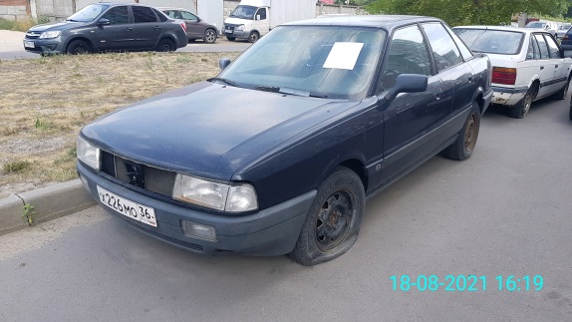 | 